**Obce Čechy a Domaželice**

**zvou děti, rodiče a příbuzné na**

**ROZLOUČENÍ S PRÁZDNINAMI**

V sobotu 29. 8. 2019 od 14.30 hodin

v Areálu volného času v Čechách

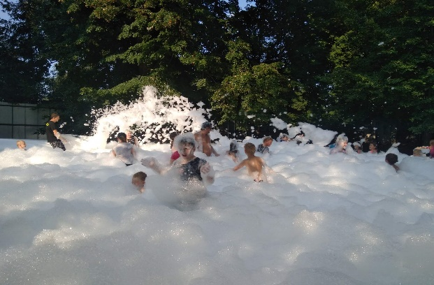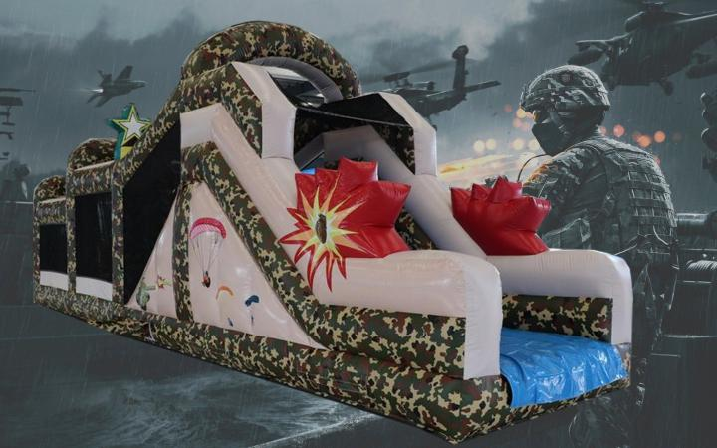Program:

Nafukovací atrakce

Na závěr možné překvapení

Občerstvení zajištěno

*Za nepříznivého počasí se akce uskuteční v KD Domaželice*